Debreceni SZC Mechwart András
Gépipari és Informatikai Technikum

Szoftverfejlesztő és -tesztelő
Vizsgaremek
A vizsgaremek címe
Készítette: BALOGH EDIT ERZSÉBET
BÉNYEI ANTAL

2026.
Tartalomjegyzék
Bevezetés, témaválasztás indoklása, kitűzött célok 3
Csapatmunka megvalósítása 4
Felhasználói dokumentáció ( Az alkalmazás telepítése, indítása, használata, képernyőképekkel illusztrálva) 4
Fejlesztői dokumentáció 5
Választott fejlesztői környezetek, technológiák 5
Adatbázis modell 6
Kiemelt kódrészletek 7
Csapatmunka beosztása 8
Az alkalmazás tesztelése, az előkerült hibák javításának dokumentálása. 8
Összegzés 11
Továbbfejlesztési lehetőségek 11
Irodalomjegyzék 11

Bevezetés, témaválasztás indoklása, kitűzött célok

A vizsgaremek célja egy kártevőmentesítéssel foglalkozó vállalkozás számára készülő alkalmazás prototípusának megtervezése és megvalósítása. A vállalkozás lakossági és üzleti ügyfelek részére nyújt szolgáltatásokat, amelyek között rendszeres, jogszabály vagy szerződés által meghatározott gyakoriságú kártevőirtási feladatok szerepelnek. A jelenlegi működés során az ügyfelek adatai, a szerződések és az elvégzett munkák nyilvántartása Excel táblázatokban történik, ami hosszú távon nehezen átlátható, hibalehetőségeket hordoz, és nem támogatja hatékonyan a visszakeresést vagy a dokumentumok előállítását.
A projekt két fő komponensből áll:
1. Publikus felület
A vállalkozás szeretné bővíteni ügyfélkörét, ezért szükség van egy modern, informatív weblapra, amely bemutatja a szolgáltatásokat, a tevékenységi területeket, valamint lehetőséget biztosít az érdeklődők számára üzenet küldésére. A cél egy olyan felület kialakítása, amely növeli a vállalkozás online jelenlétét, és támogatja az új megrendelések megszerzését.
2. Autentikációhoz kötött adminisztrációs felület
A vállalkozás működésének másik kulcseleme az időszakos kártevőirtási feladatok nyilvántartása. A rendszer célja, hogy az eddig Excelben vezetett adatokat adatbázisban tárolja, és lehetővé tegye:
- a szerződések és ügyféladatok strukturált kezelését,
- az elvégzett munkák rögzítését,
- egy olyan időrendi feladatlista előállítását, amely megmutatja, mely munkák esedékesek,
- valamint a munkavégzéshez szükséges munkalapok automatikus PDF-generálását.
Ez jelentősen növeli a vállalkozás adminisztrációs hatékonyságát, csökkenti a hibalehetőségeket, és biztosítja a jogszabályi megfeleléshez szükséges dokumentumok gyors előállítását.
Fejlesztési modell
A projekt a Prototípus alapú modell (Prototyping Model) szerint készült. Ennek oka, hogy a vállalkozás számára fontos volt a rendszer működésének korai vizuális bemutatása, valamint a funkciók folyamatos egyeztetése. A prototípus lehetővé tette:
- a felhasználói igények pontosítását,
- a gyors visszajelzések beépítését,
- a végleges rendszer logikájának hatékony kialakítását.
Kitűzött célok
- Felhasználóbarát, modern publikus weboldal létrehozása.
- Biztonságos, autentikációhoz kötött adminisztrációs felület fejlesztése.
- Az Excel-alapú nyilvántartás kiváltása adatbázissal.
- Időrendi feladatlista és automatikus PDF munkalap generálása.
- A vállalkozás működését támogató, átlátható prototípus elkészítése.

Csapatmunka megvalósítása
A projektet 2 fős csapatban készítettük. A feladatokat agilis munkamódszerrel segítségével osztottuk fel.
A csapatmunka során alkalmaztuk:
- agilis munkamódszert (heti sprintek)
- verziókezelést (Git, GitHub)
- kódreviewt a minőség biztosítására
A kommunikáció Messenger csoportban zajlott.

Felhasználói dokumentáció ( Az alkalmazás telepítése, indítása, használata, képernyőképekkel illusztrálva)

/*Anti mesét ir.*/

>type backend.bat
cd pro-insekta
py -3.12 -m venv venv
call venv\Scripts\activate
call pip install -r requirements.txt
cd backend
call py manage.py makemigrations
call py manage.py migrate
call py manage.py runserver
-----------------------------------------------------------
C:\Users\HP>type frontend.bat
cd pro-insekta\frontend

call npm isntall
call npm install react-select
call npm install leaflet react-leaflet
call npm install jspdf html2canvas
call npm run dev

-----------------------------------
Böngésző (chrome javasolt)
http://localhost:5173/
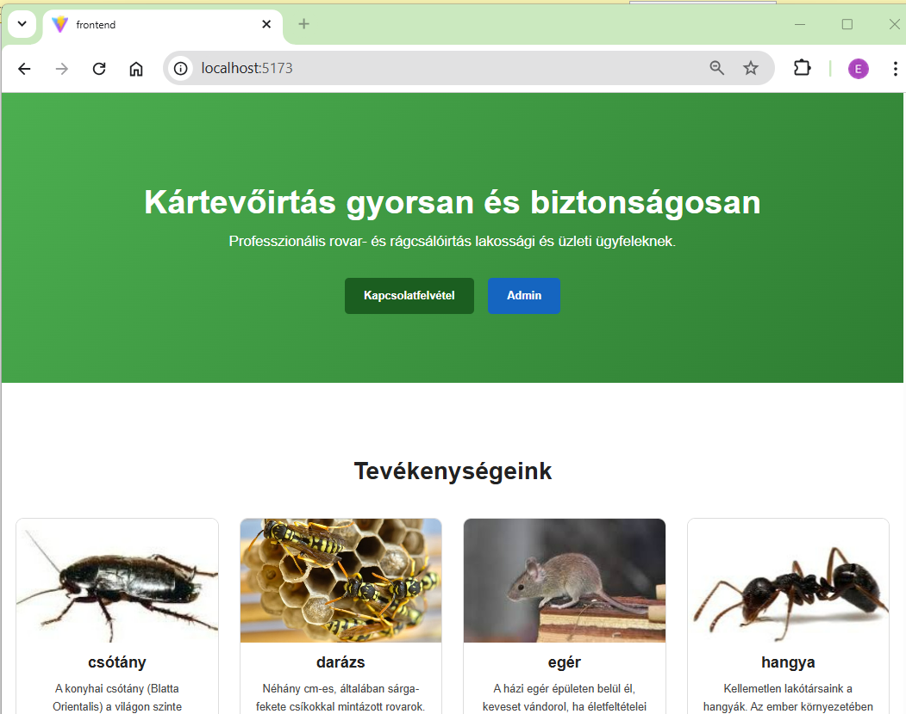

A tevékenységek részletes leírásához a tevékenység kártyája jutunk el:
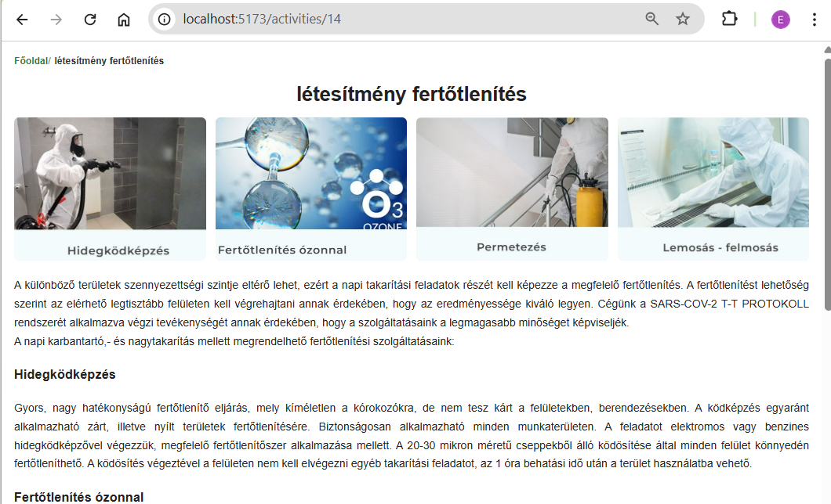
A balfelső sarokban lévő Breadcrumb-bal tudunk navigálni a főlapra.
A Kapcsolatfelvétel gombra kattintva egy megkeresést tudunk rögzíteni:
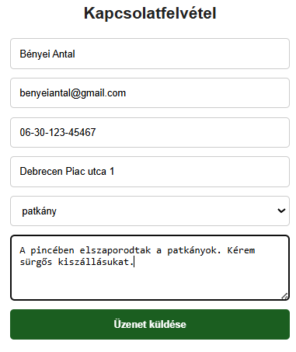
Az üzenet küldése gomb generál egy e-mailt, amelyet a kártevőírtó és a megkereső fél is megkap.
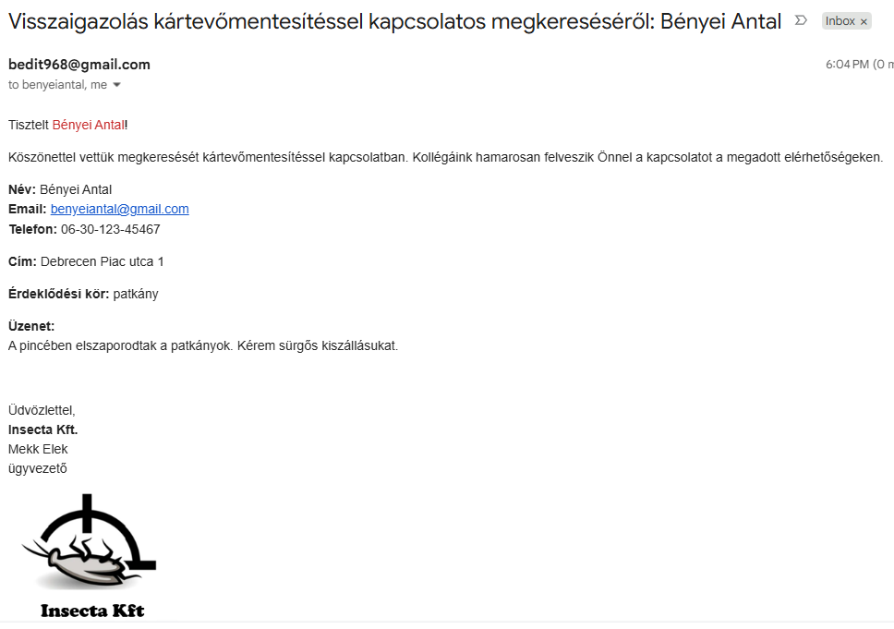

Az Admin gombra kattintva a kártevőirtó cég részére kialakított login felületére jutunk:
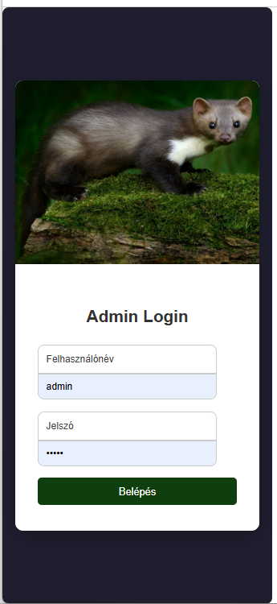
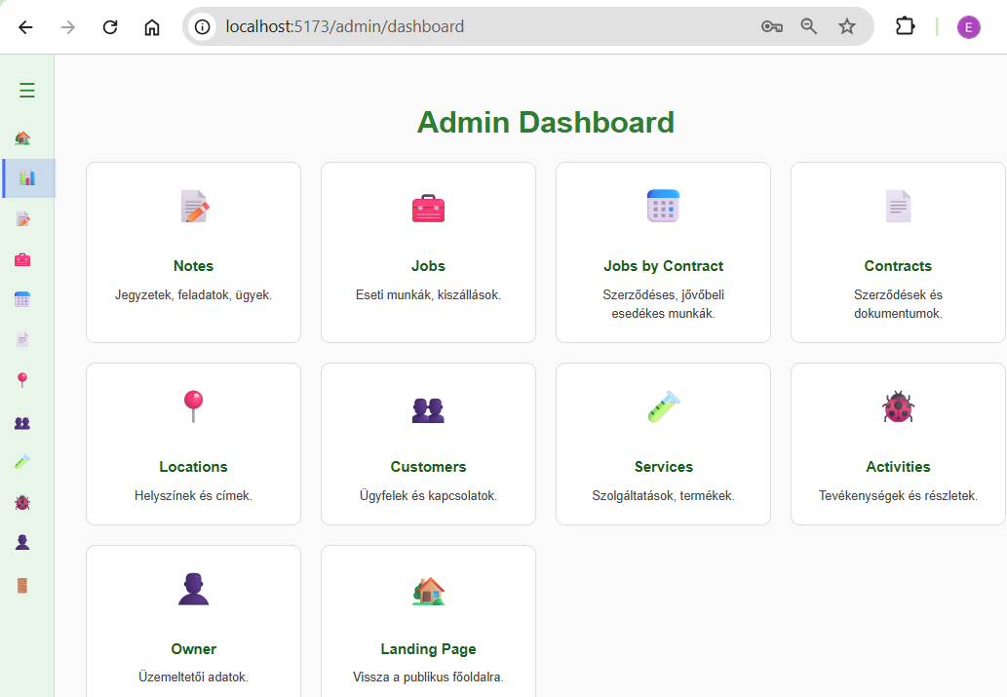

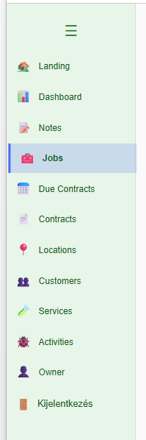
Layout-ról
Anti
ír

A Notes-ban tudjuk kezelni az eseti megrendeléseket. Az e-mailben küldött automatikusan rögzítésre kerülnek a Notes táblába megkeresések ’új’ státusszal, illetve lehet egyéb eseti munkákat is rögzíteni.
A Notes státuszát át tudjuk állítani ’Folyamatban” és „Kész”-re.
Az adminisztrátor munkájának megkönnyítése érdekében lehetőség van Státuszra, Névre, e-mail-címre, telefonszámra keresni.

Az Activities tartalmazza a publikus weblap tevékenységeit, a megjelenített képeket és a részletes leírásokat (a Leírás-t HTML-tagekkel kell rögzíteni). A publikus felület ’Kapcsolat felvétele-’n ezen tábla rekordjai közül választhatunk.
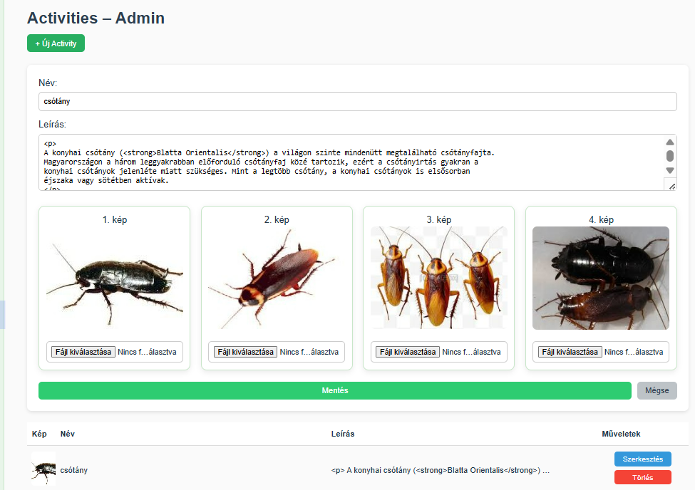

Az Owner a Kft adatait tartalmazza.
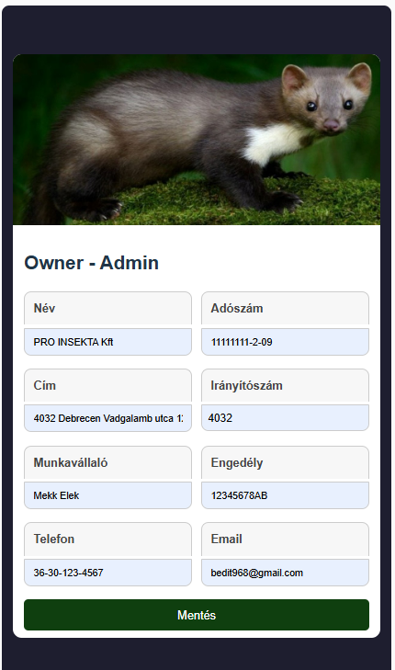

Customers : a Kft-vel szerződött partnerek adatainak rögzítésére, megtekintésére, módosítására és törlésére szolgál.
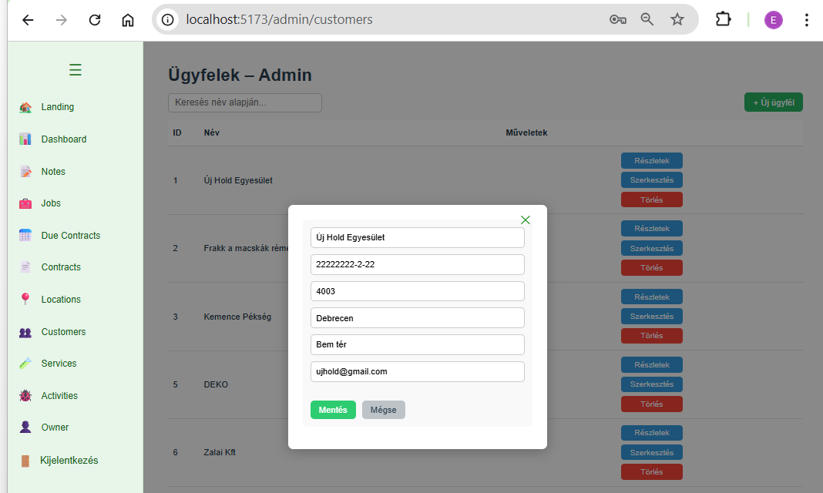
Locations: A Customers-ben szereplő partnerek telephelyeinek nyilvántartására szolgál. A szokásos adatokon kívül a telephely koordinátáit is ki lehet választani Pigeon-Maps térképről, illetve a telephely helyszínrajzát is lehet tárolni:
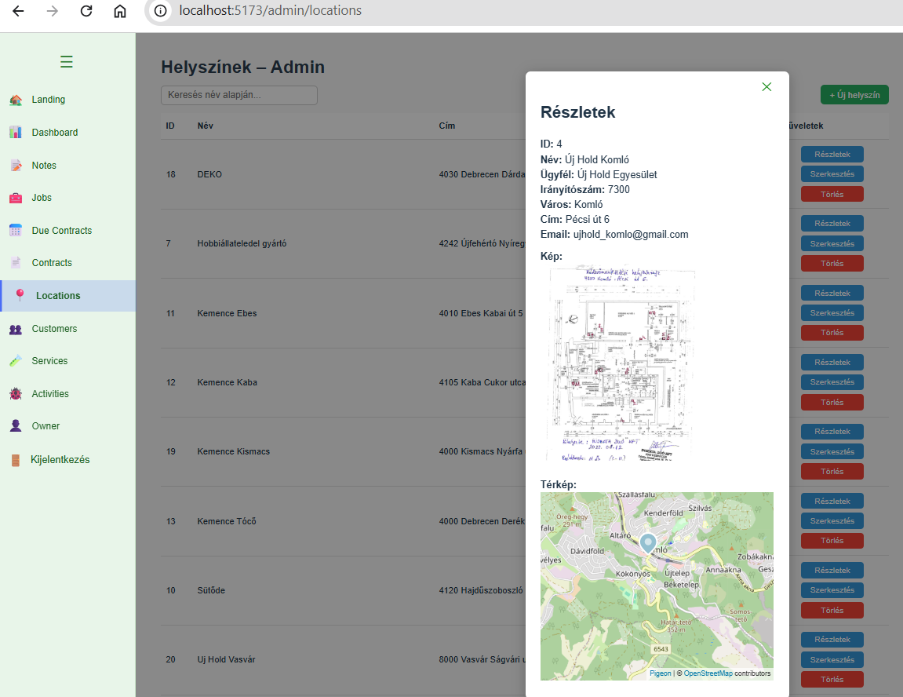

A Szolgáltatások – ban a szolgáltatás megnevezését kezeljük, amely a szerződések nyivántartásában szerepel.
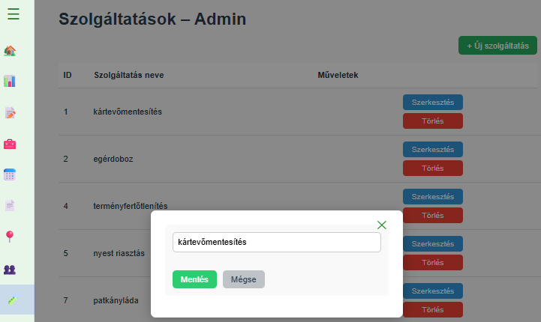
A Szerződéseket telephelyenként (Location) kezeljük. A helyszín kiválasztása legördülő menüből történik, az ügyfél automatikusan kitöltödik, legördülő menűből kivválasztjuk a ’Szolgáltatás’-t. Rögzítjük az árat, a szerződés kezdő dátumát, és a gyakoriságot hónapban. Lehetőség van, a szerződést érvényteleníteni az ’Érvényesség’ check-box-szal.
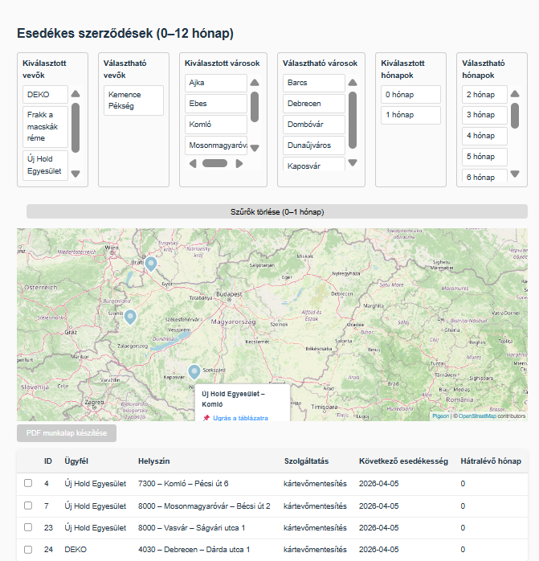
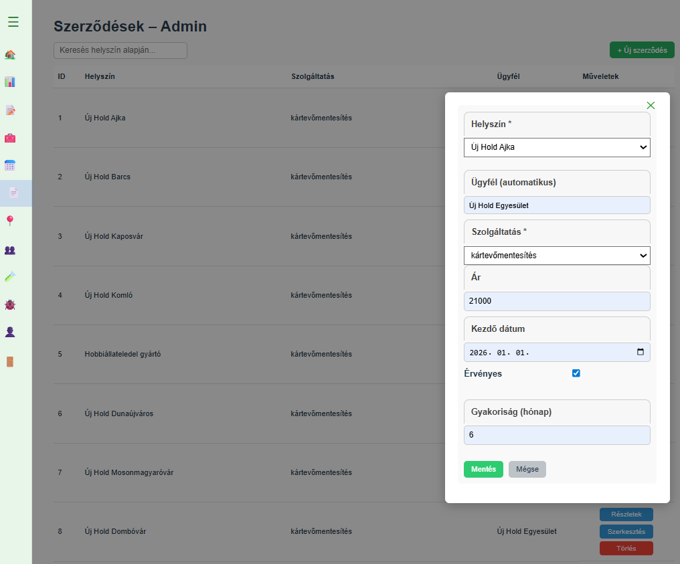
A Due-Contract-ban az esedékes munkákat tudjuk lekérdezni. A jövőbeli munkákra tudunk szűrni Customers- Ügyfélre, Helyszínre és az esedékesség hónapjára a szerződésben szereplő gyakoriság és az utolső elvégzet Job alapján. Térképen is megjelennek a helyszínek. A táblázatból, vagy a Pigeon-Map markerével a kívánt helyszínnél a check-box-szal kijelöljük a helyszíneket, amelyekhez ’Munkalap ’ PDF fájlt kell generálni. A PDF munkalap készítése gomb a helyszín és időpont kiválasztásával lesz elérhető, egyszerre több munkalap is generálható.

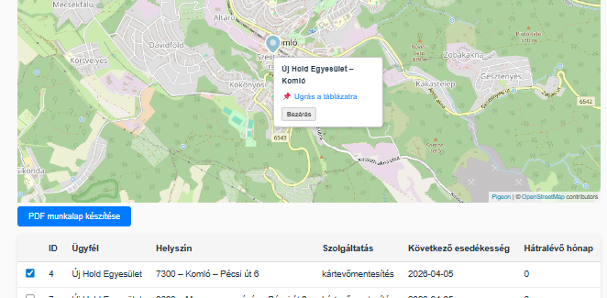
Ime az elkészült munkalap:

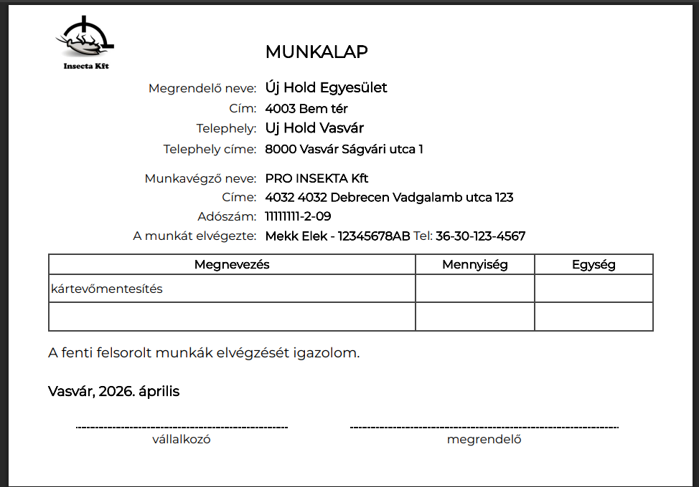
A Jobs – Munkák felület az elvégzett munkák rögzítésére szolgál. Ide a Due-Contract-sban létrehozott PDF- fájl aláírt, beszkennelt változatát tudjuk elmenteni, a munkavégzés dátumával. Ez a visszakereshetőség miatt fontos, ez a pénzügyi elszámolás alapja, a számlák melléklete.
Az elvégzett munkák rögzítése elengedhetetlen a Due-Contract-ban lévő jövőbeli munkák szüréséhez.

Fejlesztői dokumentáció
A projekt során egy modern webalkalmazás kialakítása volt a cél, amely megfelel a legújabb iparági standardoknak, miközben könnyen skálázható és karbantartható. A következő technológiai stack-et alkalmaztuk a fejlesztés során:

Választott fejlesztői környezetek, technológiák

Frontend technológiák
- HTML & CSS: A felhasználói felület (UI) alapvető struktúráját és stílusát HTML5 és CSS3 segítségével alakítottuk ki. Az oldal felépítése során figyeltünk a reszponzivitásra és a felhasználói élmény (UX) optimalizálására.
- TypeScript: A dinamikus interakciókhoz és funkciókhoz, mint például a kosár frissítése, termékek hozzáadása, valamint a felhasználói interakciók kezelése, TypeScript-et használtunk. A TypeScritpispt lehetővé tette a weboldal interaktivitásának növelését anélkül, hogy minden egyes művelethez új oldalbetöltést kellett volna végezni.

- A React egy modern és rugalmas JavaScript-alapú könyvtár, amely különösen alkalmas egy dinamikus és felhasználóbarát felület kialakítására. A React komponensalapú felépítése lehetővé teszi az újrafelhasználható és karbantartható kód létrehozását, ami nagyban hozzájárult a projekt hatékonyságához. Emellett a React:
- Gyors és interaktív: A virtuális DOM-nak köszönhetően a felhasználói felület frissítése gyors és gördülékeny.
- Közösségi támogatás: Széles körű dokumentációval és aktív fejlesztői közösséggel rendelkezik, ami megkönnyítette a fejlesztési folyamatot.
- Egyszerű integráció más technológiákkal: Kiválóan illeszkedik a backend technológiához, jelen esetben a Djangóhoz.

Backend technológiák
- A Django egy robusztus és megbízható Python-alapú backend keretrendszer, amely gyors fejlesztést és biztonságos működést tesz lehetővé. A Django különösen alkalmas olyan projektekhez, ahol strukturált adatkezelésre és hatékony adminisztrációs rendszerre van szükség. Az alábbi tulajdonságai emelték ki:
- Gyors fejlesztés: A beépített funkciók, például az adminisztrációs felület, az autentikáció és az ORM (Object-Relational Mapping) jelentősen felgyorsították a backend fejlesztését.
- Biztonság: A Django kiemelten figyel a biztonsági problémákra, például a SQL injection, CSRF vagy XSS támadások elleni védelemre, ami fontos szempont volt egy webalkalmazásnál.
- Skálázhatóság és megbízhatóság: A Django rugalmasan kezeli a nagyobb adatbázisokat és felhasználói kéréseket, így hosszú távon is fenntartható választás.

Pigeon Maps

 The Python Package Index (PyPI) is a repository of software for the Python programming language.
pyhtml2pdf 0.1.0
Simple python wrapper to convert HTML to PDF with headless Chrome via selenium.

pip install playwright
playwright install chromium

Adatbázis modell

Kiemelt kódrészletek

PDF nyomtatás
yhtml2pdf
from django.http import FileResponse
from django.template.loader import render_to_string
from pyhtml2pdf import converter
import tempfile
import os
def generate_pdf(request):
# 1) HTML sablon renderelése
html_content = render_to_string("valami.html", {"adat": "érték"})
# 2) Ideiglenes HTML fájl létrehozása
with tempfile.NamedTemporaryFile(suffix=".html", delete=False) as html_file:
html_file.write(html_content.encode("utf-8"))
html_path = html_file.name
# 3) PDF útvonal
pdf_path = html_path.replace(".html", ".pdf")
# 4) PDF generálása Chrome headless segítségével
converter.convert(f"file:///{html_path}", pdf_path)
# 5) PDF visszaadása a böngészőnek
return FileResponse(open(pdf_path, "rb"), content_type="application/pdf")

Csapatmunka beosztása

A backendben az adatmodellek létrehozása, a Serializerek, Views elkészítése Balogh Edit feladata volt.
A frontend publikus, és authentikáacióhoz kötött admin CRUD felületet Bényei Antal készítette el.
Az authentifikációt Balogh Edit késztette el.
Az admin felületen a térkép beillesztését, az e-mail küldést és PDF generálást Balogh Edit készítette.
A css-eket közösen készítettük el.

Az alkalmazás tesztelése, az előkerült hibák javításának dokumentálása.

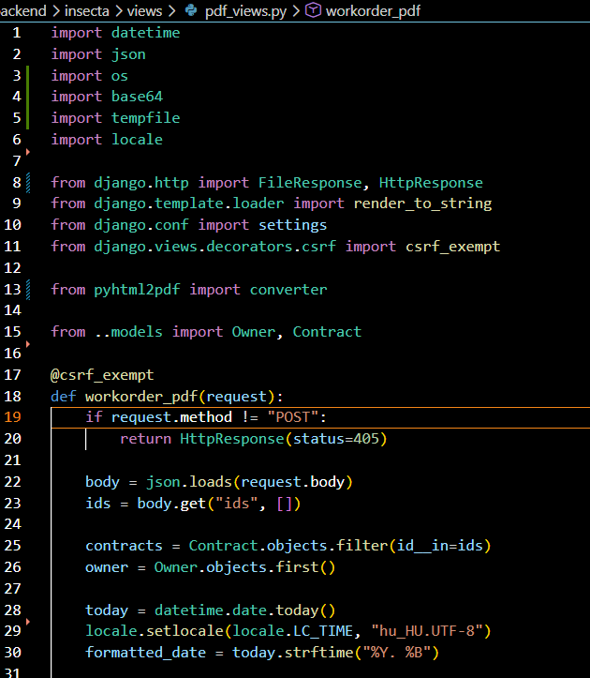

today = datetime.date.today()
locale.setlocale(locale.LC_TIME, "hu_HU.UTF-8")
formatted_date = today.strftime("%Y. %B")
Edit, ez a hiba pontosan attól van, amitől sejtettem:
a magyar hónapnév UTF-8 kódolása elcsúszik, amikor a dátumot a Python locale + strftime állítja elő, majd a HTML → Chrome → PDF útvonalon átmegy.
A "mĂˇrcius" tipikus jele annak, hogy:
- a Python UTF-8-ban adja a szöveget,
- de valahol kétszer kódolódik, vagy
- a Chrome headless latin-2-nek (ISO-8859-2) próbálja értelmezni.
Ezért lesz a á → Ăˇ.
A jó hír: ezt nagyon könnyű megjavítani, és nem a sablon a hibás, hanem a dátumképzés.
⭐ A megoldás: NE használj locale-t, hanem saját magyar hónapnevet
A Python locale Windows alatt amúgy is problémás, és Chrome headless még rátesz egy lapáttal.
A legstabilabb megoldás:
👉 Írunk egy saját magyar hónapnév-listát
👉 És abból rakjuk össze a dátumot
Így:
HONAPOK = [ "", "január", "február", "március", "április", "május", "június", "július", "augusztus", "szeptember", "október", "november", "december" ] today = datetime.date.today() formatted_date = f"{today.year}. {HONAPOK[today.month]}"

Ez minden környezetben helyesen jelenik meg, mert nem függ sem a locale-től, sem a Chrome értelmezésétől.
⭐ Így néz ki a javított rész a nézetedben
Cseréld le ezt:
locale.setlocale(locale.LC_TIME, "hu_HU.UTF-8") formatted_date = today.strftime("%Y. %B")
Erre:
HONAPOK = [ "", "január", "február", "március", "április", "május", "június", "július", "augusztus", "szeptember", "október", "november", "december" ] today = datetime.date.today() formatted_date = f"{today.year}. {HONAPOK[today.month]}"

⭐ Miért ez a legjobb megoldás?
- nem függ a Windows locale-től
- nem függ a Chrome headless kódolásától
- nem csúszik el UTF-8 → Latin-2 között
- mindig helyes magyar hónapnév
- gyors, egyszerű, stabil

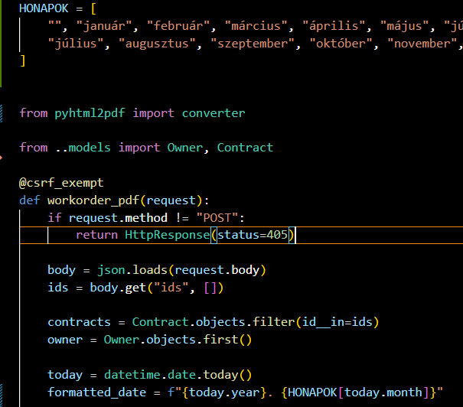

Összegzés

Továbbfejlesztési lehetőségek

Irodalomjegyzék
docs.python.org/3/library/sqlite3.html

https://pypi.org/project/pyhtml2pdf/

https://www.w3schools.com/
https://react.dev/learn
https://www.djangoproject.com/start/
https://pigeon-maps.js.org/

